Военно-историческая викторина,
посвященная 75 - летию Великой Победы
для учащихся 6-х классов

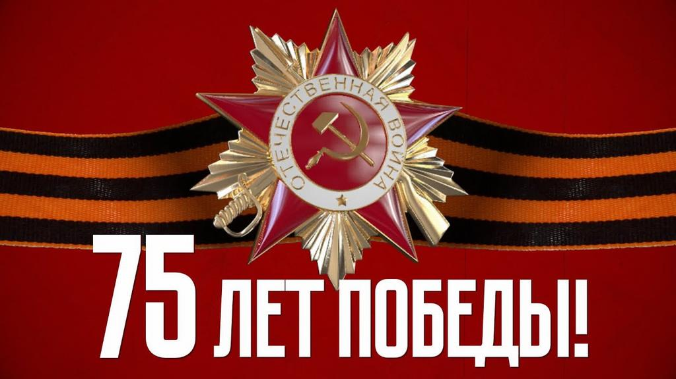
1 Назовите год, день и час вероломного нападения фашистской Германии на СССР ?
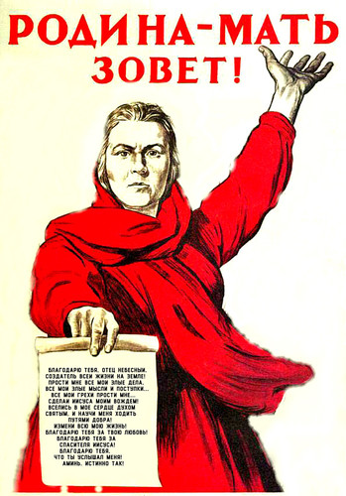
2. Какая пограничная крепость Советского Союза, получившая впоследствии звание «Крепость-Герой», оказала фашистам наибольшее сопротивление?
3. Когда родилась и впервые публично прозвучала знаменитая песня «Священная война»? Кто её авторы?
4. Назовите художника – автора знаменитого плаката «Родина-мать зовёт!»
5. Когда началась великая битва Красной армии с гитлеровскими полчищами за Москву, и чем завершилась?
6. Какое знаковое событие произошло 7 ноября 1941 года на Красной площади Москвы?
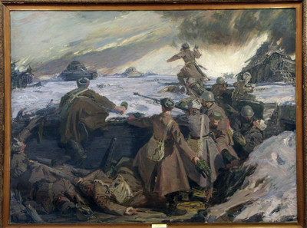
7. Кому из советских воинов-защитников столицы принадлежат слова: «Велика Россия, а отступать некуда – позади Москва!»
8. Какое грозное советское оружие сразу же стало вызывать панический ужас у немецких фашистов?
9. Когда началась и когда закончилась грандиозная Сталинградская битва?
10. Назовите знаменитую господствующую под Сталинградом высоту «102», где шли особенно ожесточённые бои, и главный монумент возведённого здесь в 1959 году памятника-ансамбля «Героям Сталинградской битвы».
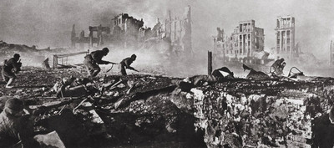
11. В Сталинграде находился Дом-герой: как он назывался и чем знаменит?
12. Какой орден, имеющий три степени, предназначался для награждения лиц рядового и сержантского состава, а в авиации и младших лейтенантов?
13. Одновременно с «солдатским» орденом был учреждён высший военный орден СССР. Как он называется, кто им награждён?
14. Где и когда разгорелось невиданное в военной истории танковое сражение, и чем оно обернулось для германского Вермахта?
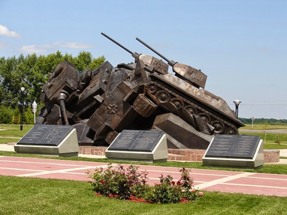
15. Когда началась и сколько дней длилась немецко-фашистская блокада Ленинграда?
16. Как называлась трасса, соединявшая блокадный Ленинград с Большой Землёй?
17. О чём сообщала в своём дневнике ленинградская девочка Таня Савичева?
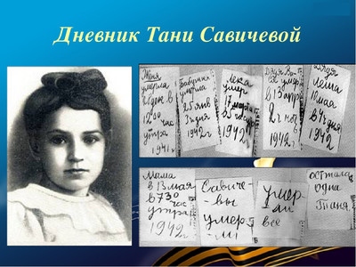
18 О каком историческом событии рассказывает эта фотография?
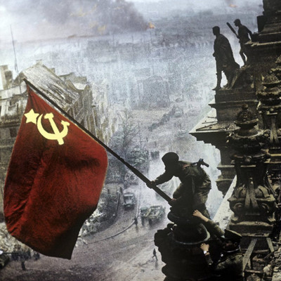
19. Кого называют Маршалом Победы?
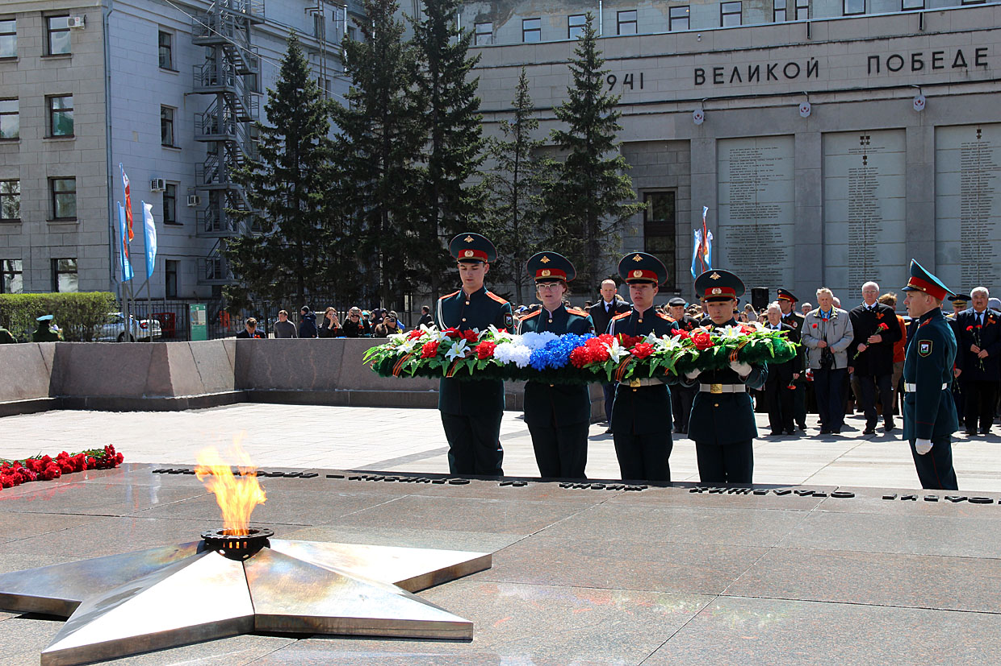
20 О каком историческом событии рассказывает эта фотография?
Задания исторической викторины выполняются 6 мая 2020года до 7 часов вечера отправляются по вайберу мне, Басюку В , или на почту. По итогам викторины будут выявлены победители и лучшие, которым будут вручены награды и выставлены оценки.

